MEDIENINFORMATION

Würth Elektronik stellt Funkmodul Metis-e vor
Optimiert für Metering-Anwendungen
Waldenburg, 3. Dezember 2024 – Würth Elektronik präsentiert ein kleines kostenoptimiertes Funkmodul zur Funkübertragung von Zählerständen gemäß des Wireless-M-Bus-Standards EN 13757-4. Es kann sowohl als Sender eines Zählers eingesetzt werden als auch als Empfänger eines Gateways oder Datenkollektors. Metis-e basiert auf dem Chipsatz SoC CC1310 von Texas Instruments und nutzt das 868-MHz-Frequenzband.
Das Metering-Funkmodul von Würth Elektronik hat eine Reichweite von bis zu 1500 Metern und ist mit Abmessungen von nur 12 × 8 × 2 mm³ rund 50 Prozent kleiner als vergleichbare Modelle auf dem Markt. Metis-e ist für automatische Zählerablesung sowie den Einsatz in batteriebetriebenen Geräten optimiert. In den Energiesparmodi benötigt das Modul im Stand-by-Modus 1,6 µA und im Shutdown-Modus sogar nur 200 nA. Außerdem können die unterschiedlichen wM-Bus-Modi S, T und C ausgewählt werden, um verschiedene Anwendungsbereiche mit unterschiedlichen Anforderungen zu unterstützen.
Das Modul bietet Entwicklerinnen und Entwicklern mit seinen umfangreichen Funktionen, die über die UART-Schnittstelle aufgerufen werden können, große Flexibilität. Ihnen stehen ein ausführliches Benutzerhandbuch und ein Software Development Kit zur Verfügung.

Verfügbares Bildmaterial
Folgendes Bildmaterial steht druckfähig im Internet zum Download bereit: https://kk.htcm.de/press-releases/wuerth/
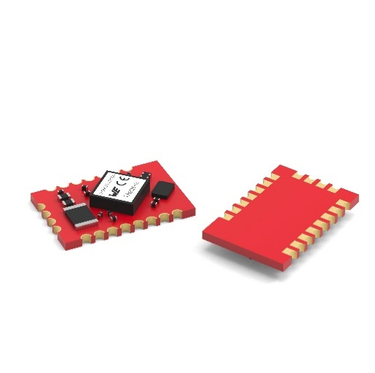Bildquelle: Würth Elektronik
Metis-e ist ein kostengünstiges und stromsparendes Funkmodul für Messstellen.

Über die Würth Elektronik eiSos Gruppe
Die Würth Elektronik eiSos Gruppe ist Hersteller elektronischer und elektromechanischer Bauelemente für die Elektronikindustrie und Technologie-Enabler für zukunftsweisende Elektroniklösungen. Würth Elektronik eiSos ist einer der größten europäischen Hersteller von passiven Bauteilen und in 50 Ländern aktiv. Fertigungsstandorte in Europa, Asien und Nordamerika versorgen die weltweit wachsende Kundenzahl.
Das Produktprogramm umfasst EMV-Komponenten, Induktivitäten, Übertrager, HF-Bauteile, Varistoren, Kondensatoren, Widerstände, Quarze, Oszillatoren, Power Module, Wireless Power Transfer, LEDs, Sensoren, Funkmodule, Steckverbinder, Stromversorgungselemente, Schalter, Taster, Verbindungstechnik, Sicherungshalter sowie Lösungen zur drahtlosen Datenübertragung. Das Portfolio wird durch kundenspezifische Lösungen abgerundet.
Die Verfügbarkeit ab Lager aller Katalogbauteile ohne Mindestbestellmenge, kostenlose Muster und umfangreicher Support durch technische Vertriebsmitarbeitende und Auswahltools prägen die einzigartige Service-Orientierung des Unternehmens.
Würth Elektronik ist Teil der Würth-Gruppe, dem Weltmarktführer in der Entwicklung, der Herstellung und dem Vertrieb von Montage- und Befestigungsmaterial, und beschäftigt 7 900 Mitarbeitende. Im Jahr 2023 erwirtschaftete die Würth Elektronik Gruppe einen Umsatz von 1,24 Milliarden Euro.
Würth Elektronik: more than you expect!
Weitere Informationen unter www.we-online.com

Weitere Informationen:  Würth Elektronik eiSos GmbH & Co. KG  Sarah Hurst  Clarita-Bernhard-Straße 9  81249 München  Telefon: +49 7942 945-5186  E-Mail: sarah.hurst@we-online.de  www.we-online.com | Pressekontakt:  HighTech communications GmbH  Brigitte Basilio  Brunhamstraße 21  81249 München  Telefon: +49 89 500778-20  E-Mail: b.basilio@htcm.de  www.htcm.de

